1. **HÌNH GIAO DIỆN, BẢNG GHI TÊN CONTROL, CÁC XỬ LÝ LOGIC**
2. **FormCapNhapMK(Dùng để cập nhật mật khẩu tài khoản)**

|  |  |  |  |  |
| --- | --- | --- | --- | --- |
| **STT** | **Name** | **Loại control** | **Tên thuộc tính** | **Giá trị** |
| 1 | formCapNhatMK | Form | Text | Cập nhật mật khẩu |
| Font | Times new Roman, 12pt |
| 2 | txtMKCu | TextBox | UseSystemPasssWordChar | True |
| 3 | chbHienMK | CheckBox | Text | Hiện mật khẩu |
| AutoSize | True |
| 4 | txtMKMoi | TextBox | UseSystemPasssWordChar | True |
| 5 | txtNhapLai | TextBox | UseSystemPasssWordChar | * |
| 6 | btnLuu | Button | Text | Lưu |
| AutoSize | True |
| 7 | btnCancel | Button | Text | Cancel |
| AutoSize | True |
| 8 | btnThoat | Button | Text | Thoát |
| AutoSize | True |

**Các sự kiện cần xử lý:**

* **Tick vào checkbox hiện mật khẩu:** sẽ hiện mật khẩu của cả ba ô nhập mật khẩu, không tick thì sẽ hiện mật khẩu.
* **Nhấp chuột vào nút lưu:** kiểm tra mật khẩu hiện tại, nếu đúng thì cập nhật mật khẩu mới; nếu sai hiển thị thông báo lỗi.
* **Nhấp chuột vào nút cancel:** xóa toàn bộ dữ liệu vừa nhập (reset form).
* **Nhấp chuột vào nút thoát**: đóng form cập nhật mật khẩu.

1. **FormTaiKhoan(dùng để quản lý tài khoản người dùng)**

|  |  |  |  |  |
| --- | --- | --- | --- | --- |
| **STT** | **Name** | **Loại control** | **Tên thuộc tính** | **Giá trị** |
| 1 | formTaiKhoan | Form | Text | Quản lý tài khoản |
| Font | Times new Roman, 12pt |
| 2 | txtTimTK | TextBox | ToolTip on toolTip1 | Nhập họ tên, số điện thoại hoặc tên đăng nhập |
| 3 | btnTimTK | Button | Text | Tìm |
| AutoSize | True |
| 4 | lvTaiKhoan | ListView | GridLines | True |
| FullRowSelect | True |
| View | Details |
| HideSelection | False |
| Columns | MãTK,  HọTên,  SĐT,  Email,  Quyền hạn, TênĐN, MậtKhẩu, LầnĐN |
| ContextMenuStrip | ctmsTaiKhoan |
| Dock | Fill |
| 5 | ttGoiY | ToolTip | ShowAlways | True |
| 6 | gbTaiKhoan | GroupBox | Text | Danh sách tài khoản |
| 7 | tsslblSoLuong | ToolStripStatusLable | Text | Số lượng tài khoản |

Mô tả chức năng của Statusstrip

|  |  |  |
| --- | --- | --- |
| Statusstrip | StatusstripItem | Chức năng |
| Statusstrip1 | Số lượng tài khoản | Hiển thị số lượng tài khoản |

Mô tả chức năng của Menu

|  |  |  |  |
| --- | --- | --- | --- |
| STT | Menu | MenuItem | Chức năng |
| 1 | ContextMenuStrip | Thêm | Thêm tài khoản |
| Xóa | Xóa tài khoản |
| Sửa | Sửa tài khoản |
| Xem | Xem tài khoản |
| Reset mật khẩu | Reset lại mật khẩu tài khoản |
| 2 | ContextMenuStrip/Sắp xếp/ | Họ Tên | Sắp xếp tăng theo họ tên |
| Tên đăng nhập | Sắp xếp giảm theo họ tên |
| 3 | ContextMenuStrip/Thay đổi quyền hạn | User | Thay đổi quyền hạn sang User |
| Admin | Thay đổi quyền hạn sang Admin |

**Các sự kiện cần xử lý:**

* **Nhấp chuột vào nút tìm**: tìm kiếm tài khoản theo từ khóa trong ô nhập, hiển thị kết quả lên listview.
* **Khi người dùng kích đôi chuột một dòng trong lvTaiKhoan:** hiển thị chi tiết tài khoản trong form khác (frmThongTinTK).
* **Nhấp chuột phải vào lvTaiKhoan:** có thể chọn menu thêm, xóa, sửa, xem tài khoản, reset mật khẩu, sắp xếp, thay đổi quyền hạn.
* **Khi form load (Form_Load):** tải dữ liệu danh sách tài khoản từ file/DB lên listview.
* Khi rê chuột và dừng lại tại ô nhập sẽ hiển thị gợi ý “Nhập họ tên, số điện thoại, hoạc tên đăng nhập”

## **FormThongTinTK(dùng để thêm, xóa, cập nhật, xem thông tin tài khoản)**

|  |  |  |  |  |
| --- | --- | --- | --- | --- |
| **STT** | **Name** | **Loại control** | **Tên thuộc tính** | **Giá trị** |
|  | formThongTinTK | Form | Text | Thông tin tài khoản |
| Font | Times new Roman, 12pt |
|  | txtMaTK | TextBox | Readonly | True |
|  | txtTenDN | TextBox |  |  |
|  | txtHoTen | TextBox |  |  |
|  | txtMatKhau | TextBox | Usesystempasswordchar | True |
|  | chbHienMK | CheckBox | Text | Hiện mật khẩu |
|  | txtSoDienThoai | TextBox |  |  |
|  | cboQuyenHan | ComboBox | DropDownStyle | DropDownList |
| Item | User,  Admin |
|  | btnLuu | Button | Text | Lưu |
| AutoSize | True |
|  | btnCancel | Button | Text | Cancel |
| AutoSize | True |
|  | btnThoat | Button | Text | Thoát |
| AutoSize | True |
|  | dtpNgayTao | DatetimePicker | Format | CustomFomat |
| CustomFormat | dd/MM/yyyy |
|  | dtpNgayDNhGanDay | DatetimePicker | Format | CustomFomat |
| CustomFormat | dd/MM/yyyy HH:mm:ss |

**Các sự kiện cần xử lý:**

* **Nhấp tick vào checkbox hiện mật khẩu:** hiển thị/ẩn ký tự mật khẩu trong ô nhập mật khẩu.
* **Nhấp nút lưu:** lưu thông tin tài khoản mới hoặc cập nhật thông tin của tài khoản hiện có.
* **Nhấp nút cancel:** xóa toàn bộ dữ liệu nhập trên form (reset form).
* **Nhấp nút thoát:** đóng form Thông tin tài khoản.
* **Khi form load (Form_Load):** nếu là tài khoản người dùng thì ẩn đi ô quyền hạn, không cho người dùng sửa, còn admin thì thì ẩn đi Checkbox hiện mật khẩu nếu đó không phải là tài khoản của người admin đó.

1. **FormChinh**

**Đây là form hiển thị khi chạy**

**Đây là 1 phần form khi chưa chạy**

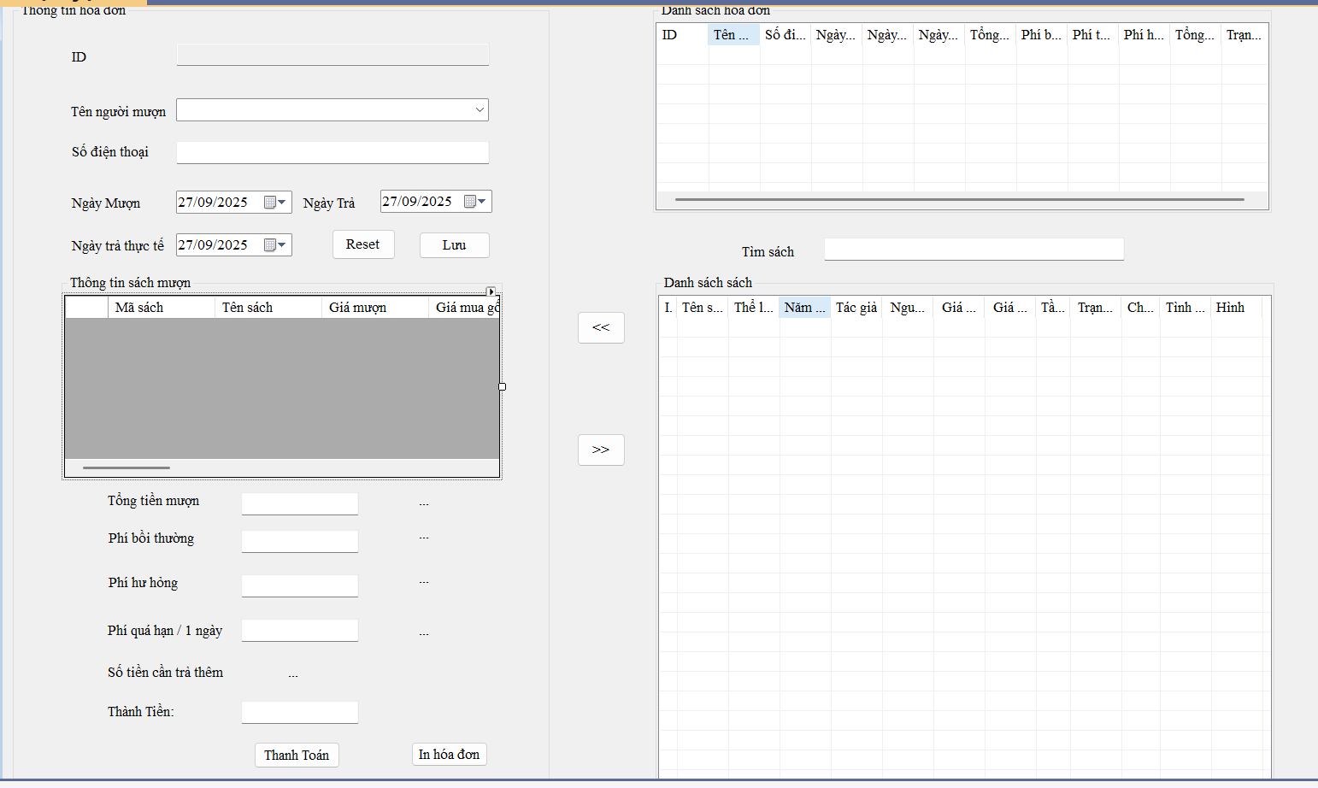

Số tiền cần trả thêm

|  |  |  |  |  |
| --- | --- | --- | --- | --- |
| **STT** | **Name** | **Loại control** | **Tên thuộc tính** | **Giá trị** |
|  | frmChinh | Form | Text | Quản lý thư viện sách cá nhân |
| Font | Times new Roman, 12pt |
|  | groupBoxHoaDon | groupbox | Text | Thông tin hóa đơn |
|  | txtID | Textbox | Readonly | True |
|  | cbTenNguoiMuon | ComboBox | AutoComleteMode | SuggesAppend |
|  | txtSDT | Textbox |  |  |
|  | dtpNgayMuon | Datetimepicker | Format | Custom |
| CustomFormat | dd/MM/yyyy |
|  | dtpNgayTra | Datetimepicker | Format | Custom |
| CustomFormat | dd/MM/yyyy |
|  | dtpNgayTraThuTe | Datetimepicker | Format | Custom |
| CustomFormat | dd/MM/yyyy |
|  | btnReset | Button | AutoSize | True |
| Text | Reset |
|  | btnLuu | Button | AutoSize | True |
| Text | Lưu |
|  | btnThanhToan | Button | AutoSize | True |
| Text | Thanh Toán |
|  | btnInHD | Button | AutoSize | True |
| Text | In hóa đơn |
|  | groupBoxMuon | Groupbox | Text | Thông tin mượn sách |
|  | ctmslvSach | ContextMenuStrip | Items | Xem chi tiết,  Sửa,  Xóa,  Thuê sách |
|  | ctmsHoaDon | ContextMenuStrip | Items | Xem,  Xóa |
|  | ctmsMuonSach | ContextMenuStrip | Items | Chọn tất cả,  Xóa |
|  | dgvMuonSach | DataGridView | AllowUserToAddRows | False |
| AllowUserToDeleteRows | False |
| ColumnHeadersHeightSizeMode | AutoSize |
| Dock | Left |
| ContextMenuStrip | ctmsMuonSach |
| Items | Mã sách,  Tên sách,  Giá mượn,  Giá mua gốc,  Tình trạng |
|  | txtTongTienMuon | TextBox |  |  |
|  | txtPhiBoiThuong | TextBox |  |  |
|  | txtHuHong | TextBox |  |  |
|  | txtPhiQH1Ngay | TextBox |  |  |
|  | lblTraThem | Label | Text | … |
|  | txtThanhTien | TextBox |  |  |
|  | lblkqTra1 | Label | Text | … |
|  | lblkqTra2 | Label | Text | … |
|  | lblkqTra3 | Label | Text | … |
|  | lblkqTra4 | Label | Text | … |
|  | btnchon | Button | Text | << |
| AutoSize | True |
|  | btnxoa | Button | Text | >> |
| AutoSize | True |
|  | txtTim | TextBox |  |  |
|  | groupBoxSach | GroupBox | Text | Danh sách sách |
|  | groupBoxHoaDon | GroupBox | Text | Danh sách hóa đơn |
|  | lvSach | Listview | Dock | Fill |
| FullRowSelect | True |
| GridLines | True |
| HideSelection | False |
| View | Details |
| ContextMenuStrip | ctmsSach |
|  | lvHoaDon | Listview | Dock | Fill |
| FullRowSelect | True |
| GridLines | True |
| HideSelection | False |
| View | Details |
| ContextMenuStrip | ctmsHoaDon |
|  | saveFileDialog1 | saveFileDialog | Filter | File(*.xlsx;*txt;*.json")|(*.xlsx;*.txt;*.json) |
|  | openFileDialog | openFileDiaLog | Filter | File(*.xlsx;*txt;*.json")|(*.xlsx;*.txt;*.json) |
|  | menuStrip1 | MenuStrip | Item | Nhập /Xuất,  Quản lý,  Tài khoản,  Admin |

Mô tả chức năng của các Menu

|  |  |  |  |
| --- | --- | --- | --- |
| **STT** | **Menu** | **MenuItem** | **Chức năng** |
|  | menuStrip1/Nhập/File/ | Sách | Chọn file để nhập vào danh sách sách |
|  | menuStrip1/Nhập/File/ | Hóa đơn | Chọn file để nhập vào danh sách hóa đơn |
|  | menuStrip1/Nhập/File/ | Database | Đọc danh sách hóa đơn và sách từ sql server |
|  | menuStrip1/Quản lý | Sách | Quản lý sách |
|  | menuStrip1/Quản lý | Hóa đơn | Quản lý hóa đơn |
|  | menuStrip1/Tài khoản | Thông tin tài khoản | Xem thông tin tài khoản |
|  | menuStrip1/Tài khoản | Đăng xuất | Đăng xuất và đóng form |
|  | menuStrip1/Tài khoản | Đổi mật khẩu | Đổi mật khẩu của tài khoản |
|  | menuStrip1/Tài khoản | Xóa tài khoản | Xóa tài khoản |
|  | menuStrip1/Admin |  | Quản lý tài khoản  (chỉ có admin mới được dùng) |

Mô tả chức năng của các ContexmenuStrip

|  |  |  |  |
| --- | --- | --- | --- |
| **STT** | **ContexMenuStrip** | **ContextMenuItem** | **Chức năng** |
|  | ctmsHoaDon | Xóa | Xóa những hóa đơn đã chọn |
|  | ctmsHoaDon | Xem chi tiết | Xem một hóa đơn đã chọn |
|  | ctmsHoaDon | In | In hóa đơn đã chọn |
|  | ctmsMuonSach | Chọn tất cả | Tích vào ô checkbox của các sách đã mượn (khi đến trả sách) |
|  | ctmsMuonSach | Xóa | Xóa sách mượn |
|  | ctmsSach | Xem chi tiết | Xem thông tin của một quyển sách |
|  | ctmsSach | Sửa | Sửa thông tin sách |
|  | ctmsSach | Xóa | Xóa sách ra khỏi danh sách |
|  | ctmsSach | Thuê sách | Cho thuê sách |

Các sự kiện cần lưu ý:

- Khi người dùng nhập vào ô nhập tên người mượn và ô số điện thoại, thì sẽ hiện ra những hóa đơn tồn tại những chuỗi trong các ô, còn không có thì đưa ra thông báo không tìm thấy.

- Khi người dùng nhập ô tên người mượn nếu có thông tin trong combobox thì tự động gợi ý cho người dùng. Khi người dùng chọn tên người mượn, thì sẽ hiện số điện thoại ở ô số điện thoại.

- Khi người dùng nhập vào ô nhập tìm sách, thì sẽ tìm ra những cuốn sách dựa vào từ khóa của ô nhập, và hiện ra kết quả ra listview và thông bao là tìm được bao nhiêu. Nếu không tìm được thì thông báo không tìm được.

- Các label nhu lblKq1, lblKq2 diễn tả các phí như tổng tiền mượn hay phí hư hại đã đóng, chưa đóng hay không có.

- Nút Reset sẽ reset các control trong groupbox hóa đơn.

- Nút Lưu sẽ kiểm tra xem hóa đơn đã có trong danh sách hóa đơn chưa, nếu chưa thì thêm mới không thì sửa lại thông tin hóa đơn.

+ Khi thêm hóa đơn, kiểm tra xem người dùng đã nhập đủ thông tin chưa, nếu đã nhập đủ thì thêm hóa đơn vào danh sách, thông báo thêm thành công, và hiện mã hóa đơn lên trên ô mã hóa đơn.

+ Khi sửa hóa đơn, sẽ tìm kiếm hóa đơn bằng mã hóa đơn và đồng thời ghi đè lên trên.

- Khi nhấn nút thanh toán thì sẽ kiểm tra xem hóa đơn đã được lưu hay chưa, nếu chưa lưu thì thông báo hóa đơn chưa được lưu, ngược lại nếu hóa đơn đã có:

+ Hóa đơn có trạng thái là mới tạo thì lưu thay đổi thông tin hóa đơn về tiền mượn, và chuyển hóa đơn sang trạng thái đã thanh toán tiền mượn.

* Khi trả sách nếu có hư hỏng, mất sách… số tiền sẽ được cộng lại và nằm trong label trả thêm.
* Lúc bình thường sẽ không hiện label trả thêm và label tiêu đề “Số tiền cần trả thêm” chỉ xuất hiện khi reset lại hay lúc trả sách.

+ Hóa đơn có trạng thái là đã thanh thoán tiền mượn thì lưu những thông tin khác nhu phí hư hại, phí bồi thường.. vào trong hóa đơn và chuyển hóa đơn sang trạng thái đã thanh toán đầy đủ và những cuốn sách sẽ thay đổi trạng thái.

- Khi người dùng chọn nút << , nếu không chọn sách nào được chọn trong danh sách sách thì sẽ không có chuyện gì xảy ra, còn đã chọn thì thêm sách vào danh sách sách mượn của hóa đơn với các thông tin và chuyển trạng thái sách đã mượn.

- Khi người dùng chọn nút >> , nếu không chọn sách nào được chọn trong danh sách sách mượn của hóa đơn thì sẽ không có chuyện gì xảy ra, còn đã chọn thì xóa sách ra khỏi danh sách sách mượn.

## **FormSach(dùng để quản lý sách)**

**Các sự kiện cần xử lý:**

* Form_Load: Khi mở form, load dữ liệu sách lên listview.
  + Khởi tạo TreeView theo thể loại ,năm xuất bản, tầng, chủ đề.
  + Hiển thị danh sách sách vào ListView.
* AfterSelect: Sau khi chọn 1 node trong TreeView.
  + Lọc danh sách sách theo thể loại ,năm xuất bản, tầng, chủ đề (tùy node được chọn).
  + Cập nhật lại ListView (lvDSSach) hiển thị sách thuộc nhóm đó.
* Nếu nhấn Enter hay nhấn nút tìm thì thực hiện tìm dựa trên nội dung của ô nhập, không tìm thấy thì hiện thông báo, tìm thấy thì hiện kết quả lên listview.
* ô mô tả (RichTextBox – mô tả sách): Chỉ hiển thị khi chọn 1 node trên treeview. Khi chọn sách trong lvDSSach, lấy mô tả từ dữ liệu → hiển thị trong rtxtMoTa.
* lvDSSach (ListView – danh sách sách)
  + Khi chọn 1 dòng trong ListView.: Hiển thị chi tiết sách trong rtxtMoTa.
  + Khi double-click vào 1 dòng trên listview.: Có thể mở form chi tiết sách (nếu có form phụ).

1. **FormThemSach**

1

2

3

4

5

6

7

8

9

10

111

121

131

141

151

161

171

181

0

|  |  |  |  |  |
| --- | --- | --- | --- | --- |
| **STT** | **Name** | **Loại Control** | **Tên Thuộc Tính** | **Giá Trị** |
| 0 | frmThemSach | Form | Text | Thêm và sửa sách |
| Font | Time new Roman, 12 pt |
| 1 | groupBox1 | groupBox | Text | Hình ảnh |
| 2 | pbHinh | pictureBox | Text |  |
| 3 | txtHinh | TextBox | Text |  |
| 4 | btnChonHinh | Button | Text | … |
| 5 | txtID | TextBox | Text |  |
| 6 | txtTenSach | TextBox | Text |  |
| 7 | cbTheLoai | ComboBox |  |  |
| 8 | txtNamXB | TextBox | Text |  |
| 9 | txtTacGia | TextBox | Text |  |
| 10 | cbNguonGoc | ComboBox | Items | Sỡ hữu cá nhân,  Từ người khác |
| 11 | txtGiaMua | TextBox | Text |  |
| 12 | txtGiaMuon | TextBox | Text |  |
| 13 | cbTang | ComboBox |  |  |
| 14 | cbChuDe | ComboBox |  |  |
| 15 | txtTinhTrang | TextBox | Text |  |
| 16 | btnOK | Button | Text | Lưu |
| 17 | btnThoat | Button | Text | Thoát |
| 18 | btnCancel | Button | Text | Cancel |

* **Nhóm hình ảnh:** btnChonHinh → **Click**🡪Mở hộp thoại OpenFileDialog để chọn ảnh → hiển thị vào pbHinh + lưu đường dẫn vào txtHinh.
* **Các nút chức năng**
  + Nút lưu
    - Kiểm tra dữ liệu bắt buộc(TenSach,TheLoai…)
    - Nếu hợp lệ để lưu vào CSDL (thêm mới hoặc cập nhật).
  + Nút thoát: Đóng form, không lưu dữ liệu.
  + Nút cancel: Xoá tất cả dữ liệu vừa nhập trừ mã sách

1. **FormThemLoc**

0

1

2

3

4

5

6

7

|  |  |  |  |  |
| --- | --- | --- | --- | --- |
| **STT** | **Name** | **Loại Control** | **Tên Thuộc Tính** | **Giá Trị** |
| 0 | frmThemLoc | Form | Text | frmThemLoc |
| 1 | lblTieuDe | Label | Text | ... |
| 2 | lblTieuChi | Label | Text | ... |
| 3 | txtTen | TextBox | Text |  |
| 4 | txtMoTa | TextBox | Text |  |
| 5 | btnLuu | Button | Text | Lưu |
| 6 | btnThoat | Button | Text | Thoát |
| 7 | btnCacel | Button | Text | Cancel |

* Label ba chấm xanh sẽ thay đổi tùy theo việc thêm chủ đề hay tầng… vd nếu thêm chủ đề thì nội dung sẽ là “Nhập thông tin chủ đề”
* Label ba chấm đen thì cũng thay đổi giống như trên chỉ khác là nội dung sẽ là “tên chủ đề”, “tên tầng”
* Nút lưu
  + Kiểm tra dữ liệu bắt buộc.
  + Nếu hợp lệ để lưu vào CSDL (thêm mới hoặc cập nhật).
* Nút thoát : Đóng form, không lưu dữ liệu.
* Nút cancel: Xoá tất cả dữ liệu vừa nhập trừ mã sách.

1. **FormHoaDon: Dùng để xem danh sách hóa đơn và thống kê doanh thu**

1

2

3

4

5

6

7

9

10

11

12

13

14

15

**Các sự kiện cần xử lý:**

**Nhấp chuột vào btnTim:** tìm kiếm hóa đơn theo từ khóa nhập trong txtTim và hiển thị kết quả lên ListView.

**Nhấp chuột vào btnLoc:** lọc danh sách hóa đơn theo ngày mượn và ngày trả được chọn.

**Khi người dùng kích đôi chuột một dòng trong lvDSHoaDon:** hiển thị chi tiết hóa đơn tương ứng.

**Nhấp chuột vào rdbTheoThang hoặc rdbTheoNam:** hiển thị biểu đồ thống

kê theo tháng hoặc theo năm.

**Nhấp chuột vào rdbCot / rdbDuong / rdbVung: t**hay đổi dạng biểu đồ (cột, đường, vùng).

**Khi form load (Form_Load):** tải dữ liệu danh sách hóa đơn từ nguồn (cơ sở dữ liệu / file).

|  |  |  |  |  |
| --- | --- | --- | --- | --- |
| **STT** | **Name** | **Loại Control** | **Tên Thuộc Tính** | **Giá Trị** |
| 1 | formThongTinHD | Form | Text | formThongTinHoaDon |
| 2 | groupBox1 | GroupBox | Text | Tìm kiến |
| 3 | txtTim | TextBox |  |  |
| 4 | btnTim | Button | Text | Tìm |
| 5 | groupBox2 | GroupBox | Text | Lọc hóa đơn |
| 6 | dtpNgayM | DateTimePicker | Customformat  Format | dd/MM/yyyy  Custom |
| 7 | dtpNgayT | DateTimePicker | Customformat  Format | dd/MM/yyyy  Custom |
| 8 | btnLoc | Button | Text | Lọc |
| 9 | lvDSHoaDon | ListView | GridLines | True |
| FullRowSelect | True |
| View | Details |
| HideSelection | False |
| Columns | ID, Tên, SĐT, Ngày mượn, Ngày trả, Tổng tiền, Phí phạt… |
| 10 | txtNam | TextBox | Readonly | True |
| 11 | Chart1 | Chart | Series | Series1 (cột mặc định) |
| 12 | groupBox4 | GroupBox | Text | Chọn biểu đồ |
| 13 | rdTheoThang | RadioButton | Text | Theo tháng |
| 14 | rdbTheoNam | RadioButton | Text | Theo năm |
| 15 | groupBox5 | GroupBox | Text | Chọn dạng biểu đồ |
| 16 | rdBDCot | RadioButton | Text | Cột |
| 17 | rdBĐường | RadioButton | Text | Đường |
| 18 | rdBVung | RadioButton | Text | Vùng |

\

1. **FormTTHoaDon(Dùng để xem thông tin hóa đơn)**

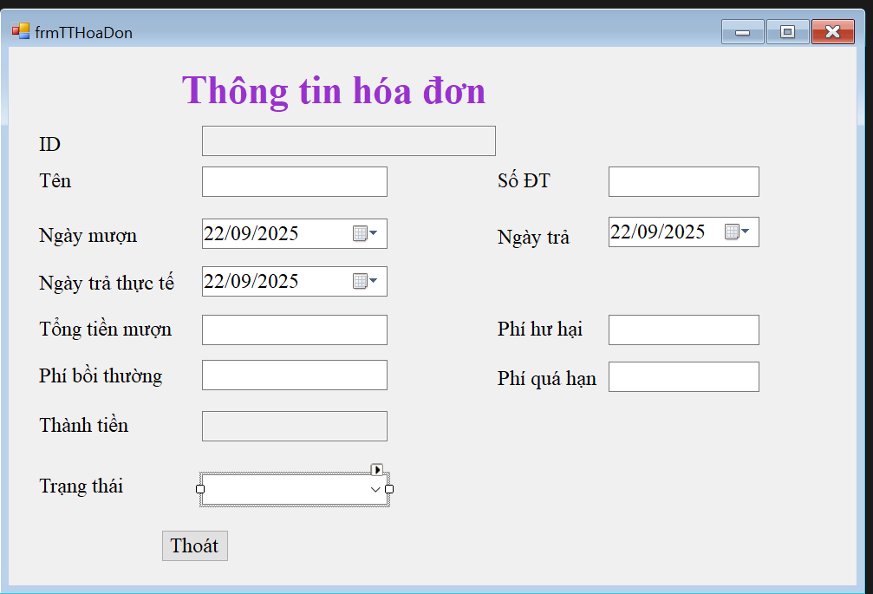

1

2

3

4

5

6

7

8

9

10

11

12

13

14

|  |  |  |  |  |
| --- | --- | --- | --- | --- |
| **STT** | **Name** | **Loại Control** | **Tên Thuộc Tính** | **Giá Trị** |
| 1 | frmTTHoaDon | Form | Text | frmTTHoaDon |
| 2 | txtID | TextBox | ReadOnly | True |
| 3 | txtTen | TextBox | Text |  |
| 4 | dtpNgayMuon | DateTimePicker | Customformat  Format | dd/MM/yyyy  Custom |
| 5 | dtpNgayTraThucTe | DateTimePicker | Customformat  Format | dd/MM/yyyy  Custom |
| 6 | txtTongTienMuon | TextBox | Text |  |
| 7 | txtBoiThuong | TextBox | Text |  |
| 8 | txtThanhTien | TextBox | ReadOnly | True |
| 9 | cbbTrangThai | ComboBox | Items |  |
| 10 | btnThoat | Button | Text | Thoát |
| 11 | txtSDT | TextBox | Text |  |
| 12 | dtpNgayTra | DateTimePicker | Customformat  Format | dd/MM/yyyy  Custom |
| 13 | PhiHuHai | TextBox | Text |  |
| 14 | PhiQuaHan | TextBox | Text |  |

1. **SƠ ĐỒ QUAN HỆ VÀ BẢNG MÔ TẢ CSDL**

Sach

MaSach

TenSach

MaTL

NamXBs

TacGia

NguonGoc

GiaMua

GiaMuon

Tang

TrangThai

MaCD

TinhTong

Hinh

HoaDon

MaHD

MaNguoiMuon

NgayMuon

NgayTra

NgayTraThucSu

TongTienMuon

PhiBoiThuong

PhiHuHai

ThanhTien

TrangThai

TheLoai

MaTL

TenTL

MoTa

ChiTietMuon

MaHD

MaSach

ChuDe

MaCD

TenCD

MoTa

Tang

SoTang

TenTang

NguoiMuon

MaNguoiMuon

TenNguoiMuon

SDT

1

∞

1

∞

1

1

∞

∞

1

1

∞

TaiKhoan

MaTaiKhoan

TenDangNhap

MatKhau

HoTen

SDT

QuyenHan

LanDangNhap

MaTaiKhoan

ThoiGianDangNhap

1

∞

|  |  |  |  |  |
| --- | --- | --- | --- | --- |
| **STT** | **Tên trường** | **Kiểu** | **Null** | **Ghi chú** |

|  |  |  |  |  |
| --- | --- | --- | --- | --- |
| **Bảng HoaDon** | | | | |
| 1 | MaHD | Int |  | Tự tăng; Khóa chính |
| 2 | MaNguoiMuon | Nvarchar(10) |  | Khóa ngoại tham chiếu bảng NguoiMuon |
| 3 | NgayMuon | Datetime |  | Ngày mượn sách (luôn ≤ Ngày trả) |
| 4 | NgayTra | Datetime |  | Ngày trả dự kiến |
| 5 | NgayTraThucTe | Datetime | x | Ngày trả thực tế (có thể sớm hoặc muộn hơn dự kiến) |
| 6 | TongTienMuon | Int |  | Tổng giá trị sách mượn, mặc định 0 |
| 7 | PhiBoiThuong | Int | x | Phí bồi thường nếu mất/hỏng sách, mặc định 0 |
| 8 | PhiTraQuaHan | Int | x | Phí trả quá hạn, mặc định 0 |
| 9 | PhiHuHai | Int | x | Phí hư hại (rách, ố), mặc định 0 |
| 10 | ThanhTien | Int |  | Tổng tiền phải thanh toán, mặc định 0 |
| 11 | TrangThai | Int |  | 0 = Chưa trả;  1 = Đã trả tiền mượn sách;  2= Đã thanh toán đầy đủ |
| Ghi chú: Bảng này lưu thông tin về hóa đơn. Hóa đơn chỉ lưu các thông tin cơ bản, chi tiết hóa đơn sẽ có trong bảng ChiTietMuon | | | | |

|  |  |  |  |  |
| --- | --- | --- | --- | --- |
| **Bảng ChiTietMuon** | | | | |
| 1 | MaHD | Int |  | Khóa ngoại tham chiếu HoaDon |
| 2 | MaSach | Int |  | Khóa ngoại tham chiếu bảng Sách |
| Ghi chú: Bảng này lưu thông tin về các sách trong hóa đơn | | | | |

|  |  |  |  |  |
| --- | --- | --- | --- | --- |
| **Bảng TheLoai** | | | | |
| 1 | MaTL | Int |  | Tự tăng; khóa chính |
| 2 | TenTL | Nvarchar(20) |  | Tên thể loại, ví dụ: Văn học, Khoa học |
| 3 | MoTa | Nvarchar(20) | x | Mô tả chi tiết thể loại |
| Ghi chú: Bảng này lưu thông tin về tên thể loại và mô tả thông tin của nó | | | | |

|  |  |  |  |  |
| --- | --- | --- | --- | --- |
| **Bảng Tang** | | | | |
| 1 | SoTang | Int |  | Khóa chính; tự tăng |
| 2 | TenTang | nvarchar(10) |  | Tên tầng, ví dụ: Tầng 1, Tầng 2 |
| Ghi chú: Bảng này lưu thông tin về số và tên của tầng | | | | |

|  |  |  |  |  |
| --- | --- | --- | --- | --- |
| **Bảng ChuDe** | | | | |
| 1 | MaCD | Int |  | Tự tăng; khóa chính |
| 2 | TenCD | Nvarchar(20) |  | Khóa chính; Tên chủ đề, ví dụ: CNTT, Lịch sử |
| 3 | MoTa | Nvarchar(200) | x | Mô tả nội dung chủ đề |
| Ghi chú: Bảng này lưu thông tin về tên chủ đề và mô tả thông tin của chủ đề | | | | |

|  |  |  |  |  |
| --- | --- | --- | --- | --- |
| **Bảng NguoiMuon** | | | | |
| 1 | MaNguoiMuon | int |  | Tự tăng, Khóa chính |
| 2 | TenNguoiMuon | Nvarchar(20) |  | Tên người mượn, ví dụ: “Lê Văn A” |
| 3 | SDT | Nvarchar(15) |  | Số điện thoại, ví dụ: 012345678 |
| Ghi chú: Bảng này lưu thông tin của người mượn, như: Mã số, tên và số điện thoại của người mượn | | | | |

|  |  |  |  |  |
| --- | --- | --- | --- | --- |
| **Bảng TaiKhoan** | | | | |
| 1 | MaTaiKhoan | Int |  | Tự tăng, Khóa chính |
| 2 | TenDangNhap | Nvarchar(50) |  | Tên người mượn, ví dụ: “Lê Văn A” |
| 3 | MatKhau | varchar(15) |  | Mật khẩu |
| 4 | HoTen | Nvarchar(50) |  | Họ tên người đăng nhập |
| 5 | SDT | varchar(15) |  | Số điện thoại người đăng nhập |
| 6 | QuyenHan | varchar(5) |  | Quyền hạn của tài khoản:  Admin hay User |
| 7 | NgayTao | Datetime |  | Ngày tạo tài khoản |
| Ghi chú: Bảng này lưu thông tin của tài khoản đăng nhập | | | | |

|  |  |  |  |  |
| --- | --- | --- | --- | --- |
| **Bảng TaiKhoan** | | | | |
| 1 | MaTaiKhoan | Int |  | Tự tăng, Khóa chính |
| 2 | LanDangNhap | DateTime |  | Khóa chính cùng vs MaTaiKhoan |
| Ghi chú: Bảng này lưu thông tin về lần đăng nhập gần đây của tài khoản | | | | |

1. **BẢNG PHÂN CÔNG NHIỆM VỤ**

|  |  |  |
| --- | --- | --- |
| **MSSV** | **Họ và tên** | **Nhiệm vụ** |
| 2312688 | Dương Văn Minh | Form chính và các form quản lý tài khoản và sơ đồ quan hệ |
| 2312708 | Lê Thị Ánh Nhung | Form quản lý và thống kê hóa đơn |
| 2312634 | Phan Thành Huy | Các form về quản lý sách, bảng mô tả CSDL |
| 2312711 | Y Ki Na Nie |

**Mục lục**

**I.** **HÌNH GIAO DIỆN, BẢNG GHI TÊN CONTROL, CÁC XỬ LÝ LOGIC** 1

**1.** **FormCapNhapMK(Dùng để cập nhật mật khẩu tài khoản)** 1

**2.** **FormTaiKhoan(dùng để quản lý tài khoản người dùng)** 2

**3.** **FormThongTinTK(dùng để thêm, xóa, cập nhật, xem thông tin tài khoản)** 4

**4.** **FormChinh** 5

**5.** **FormSach(dùng để quản lý sách)** 14

**6.** **FormThemSach** 15

**7.** **FormThemLoc** 16

**8.** **FormHoaDon: Dùng để xem danh sách hóa đơn và thống kê doanh thu** 17

**9.** **FormTTHoaDon(Dùng để xem thông tin hóa đơn)** 20

**II.** **SƠ ĐỒ QUAN HỆ VÀ BẢNG MÔ TẢ CSDL** 21

**III.** **BẢNG PHÂN CÔNG NHIỆM VỤ** 24